C(app)ine

Upcycling-Idee(Auffällig ist immer gut!)
Außen Telefonzelle:
Telefonzelle wird in weiß foliert und mit einem HdM Logo gebrandet.
Dazu kommen Lichterketten im Außenbereich.
Innen Telefonzelle:
Erneuerter modernes Design der Telefonzelle (Innenbereich) mit Sofahocker; Laminat; Tablet; Kamera; Web-Cam; Retrolampen und die Innenwände werden modernisiert.

Die Idee C(app)ine und Ablauf
In der Media-Night können sich Studenten ein Andenken per Foto in Facebook posten lassen.(Facebook Seite: C(app)ine).
Es können maximal 3 Personen ein Foto in der C(app)ine aufnehmen, da die Telefonzelle zu klein ist. Das Foto wird automatisch in Facebook hochgeladen und von dort aus betrachtet oder auch runtergeladen werden. Hashtags oder witzige Kommentare kann man vor dem Upload dazuschreiben (z.B. #funny #geil #HdM).
Die Telefonzelle beinhaltet ein Touchscreen-bedienbarer Medium welches mit unserer eigenen Kamera Applikation die das Bild auch automatisch uploadet. Die Person kann das Bild akzeptieren oder wiederholen.
Die Fotos werden ohne Filter aber mit einem HdM Branding unten rechts geschossen. Da der Innenraum mit Poster; Retro-Lichter und besonderen Effekten geschmückt wird, gibt es einen positiven und witzigen Effekt.
Accessoires wie fake-Bart; fake-Brille; fake-Hütchen; fake-Pfeife/Zigarette werden für die Personen bereit gestellt.

Um sich ein Bild der Applikation machen zu können, haben wir einige schnelle MockUp´s erstellt.
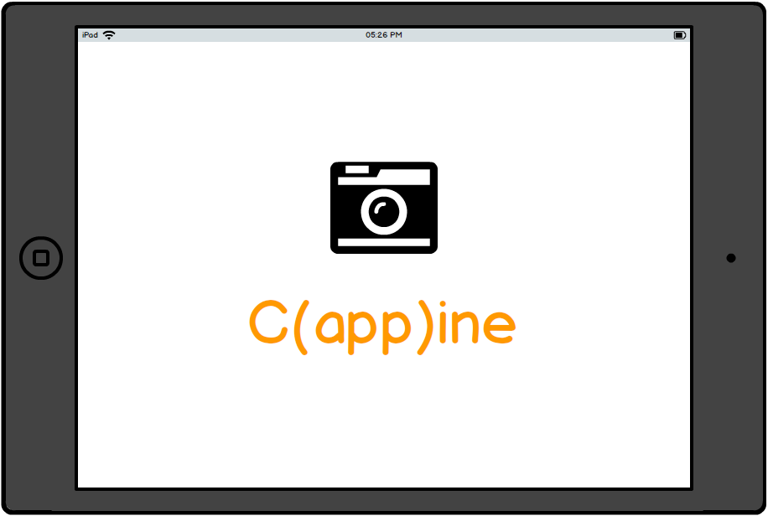

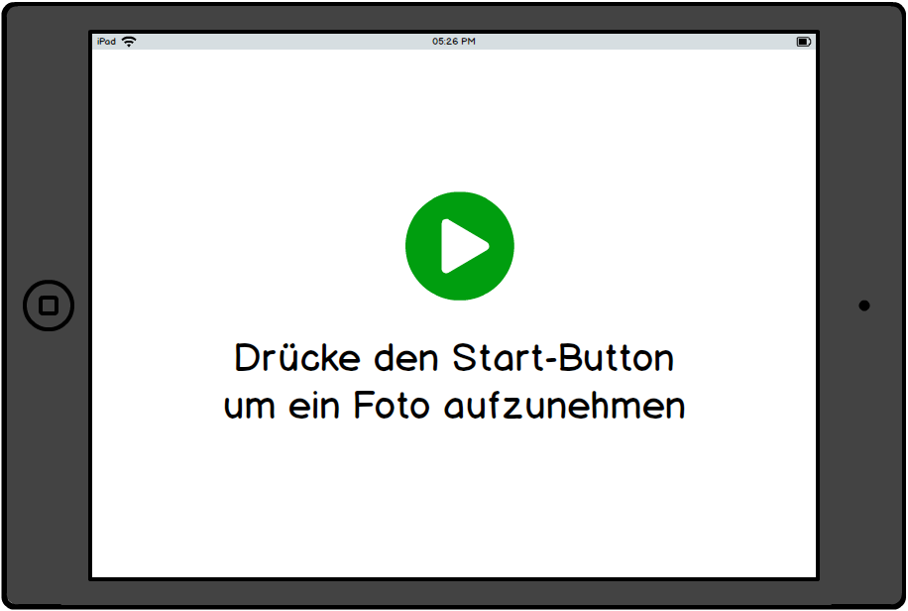

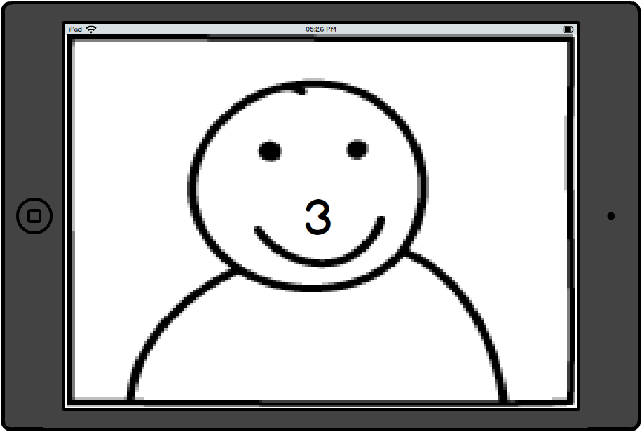

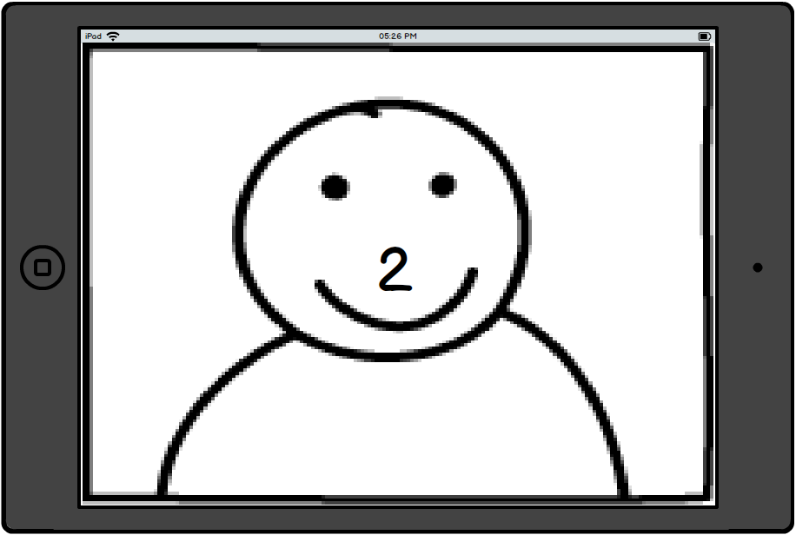

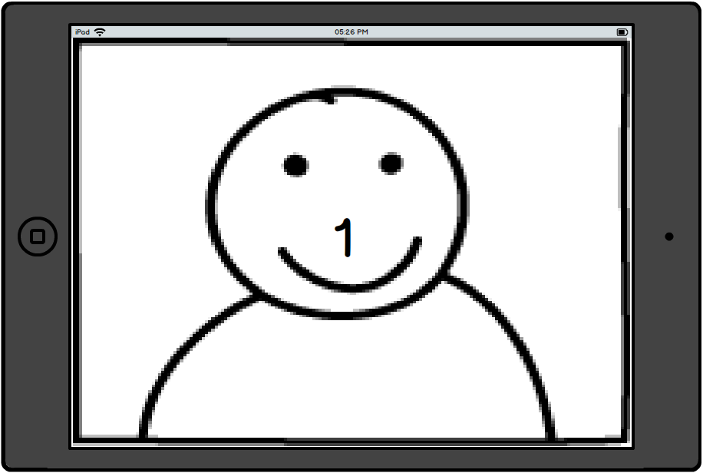

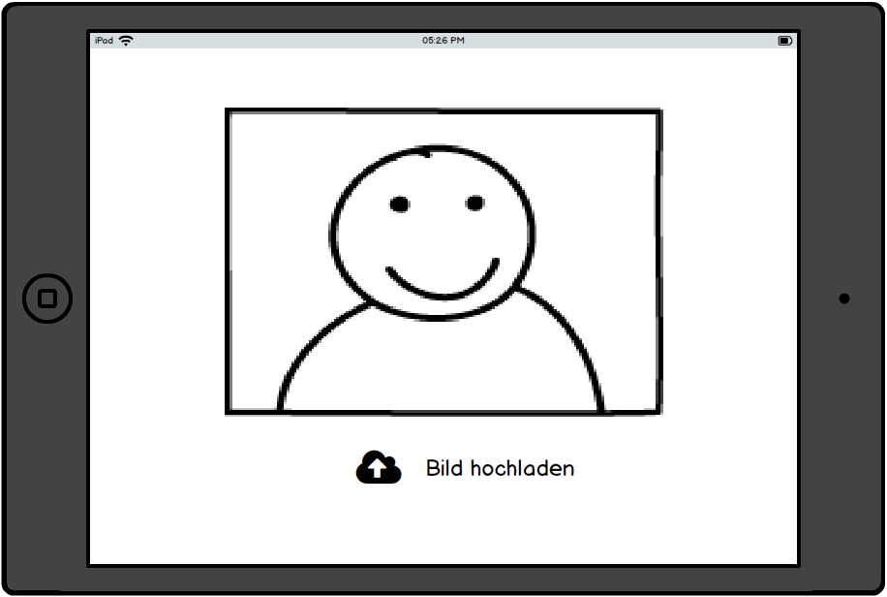

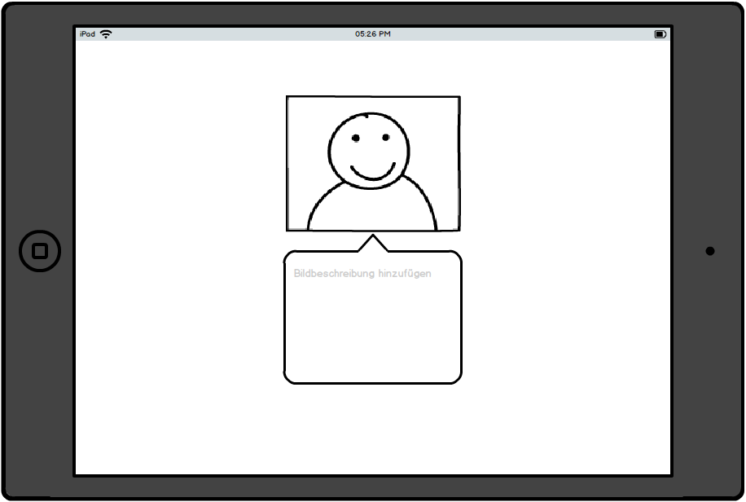

Wir hoffen ein kleiner Eindruck in unsere Idee konnte Ihnen mit diesem (Vorab)-Konzept gewähren, und freuen uns auf eine gute Zusammenarbeit.

